vseosvita.ua

ТОВАРИСТВО З ОБМЕЖЕНОЮ ВІДПОВІДАЛЬНІСТЮ
« ВСЕОСВІТА »

м. Київ
16.08.2018р.

НАКАЗ № 17
про проведення конкурсу «Безпечна дорога до школи»

З метою виявлення та розвитку творчих здібностей, підвищення інтересу та загальної зацікавленості школярів загальноосвітніх навчальних закладів, в тому числі шляхом підняття особистої самооцінки і розвитку впевненості в своїх силах.

НАКАЗУЮ:

Ст
орінка

1

і
з

1

Наказ про конкурс

- Провести конкурс на сайті vseosvita.ua
- Затвердити положення про проведення конкурсу « Безпечна дорога до школи».
- Затвердити Положення про роботу предметно-методичної комісії конкурсу « Безпечна дорога до школи».

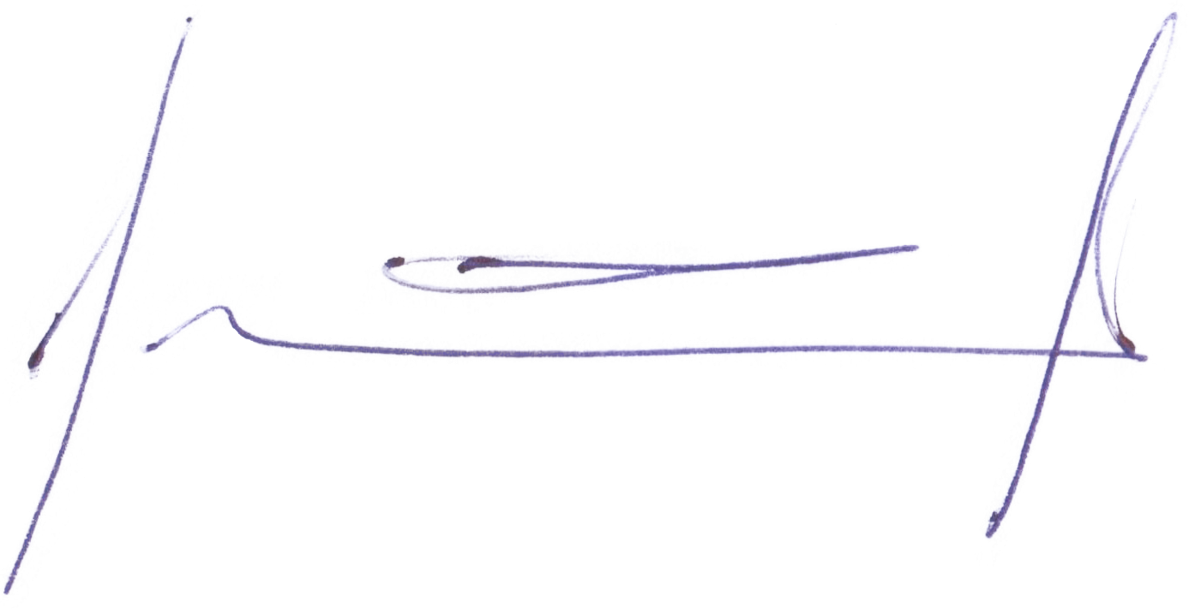

І.М.Литвиненко

Директор
ТОВ « ВСЕОСВІТА»

